Instructivo de aplicación a convocatorias de Fondos Concursables a través de PURE

Estimado investigador, a continuación, encontrará el paso a paso para crear y postular su propuesta en el Sistema de Gestión de la Investigación - PURE y enviar la solicitud de financiación a la Dirección de Investigación e Innovación.

Paso 1. Ingrese con su usuario y contraseña a PURE. Una vez haya ingresado, debe dar clic en el botón verde Agregar nuevo donde se desplegará la presentación del Paso 2.
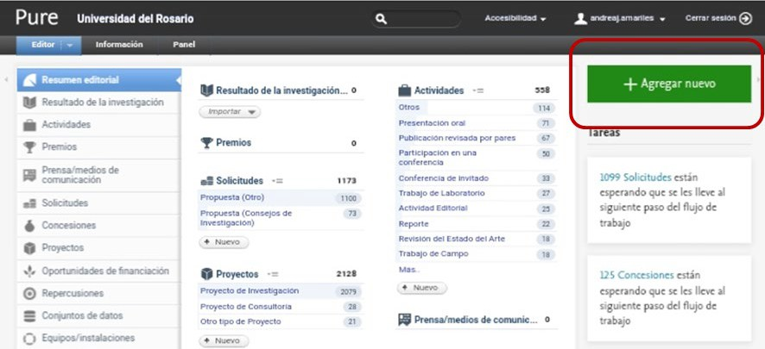

Paso 2. Siga la ruta de las opciones que se muestran en azul, finalmente elija la opción Propuesta para entrar a la plantilla de Propuestas de PURE, la cual está distribuida por secciones en las que debe ingresar la información de la propuesta.
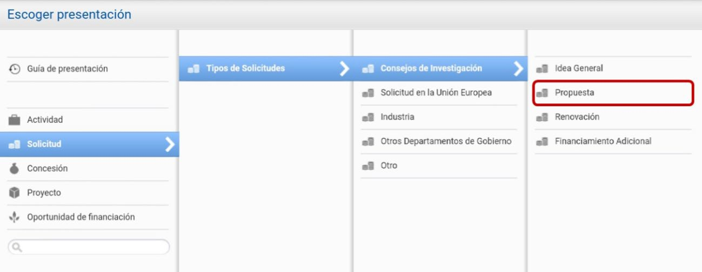

Paso 3. La primera sección que debe diligenciar es Clasificaciones. Para ingresar la Naturaleza del tipo de actividad seleccione el botón Añadir naturaleza o tipo de actividad, se desplegará una lista de categorías, elija la opción Investigación y después dé clic en Agregar

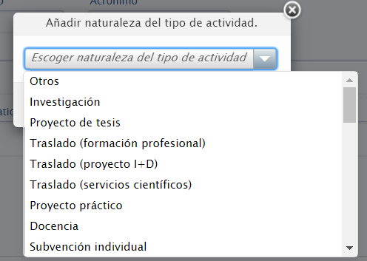

Paso 4. La siguiente sección a diligenciar es Identificación, En la cual va a ingresar la información de la siguiente manera

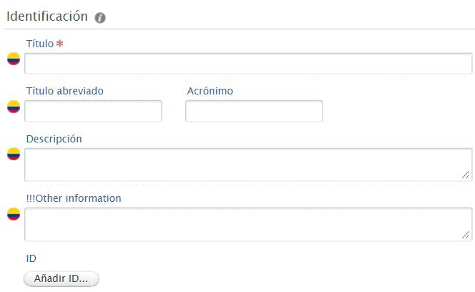
a
d

b

c

- Título: Diligencie el título de su propuesta
- Descripción: Realice una breve descripción de su propuesta, máximo 300 palabras.
- Other Information: En este campo puede ingresar palabras clave, productos esperados de la propuesta u otra información que considere relevante para la propuesta
- ID: en esta sección, la dirección de investigación o vicedecanatura de su unidad académica también puede añadir un código Identificador para la propuesta. Puede ser útil para llevar el registro de las propuestas presentadas por la unidad. Dé clic en Añadir ID e ingrese el identificador de la propuesta en los casos que aplique

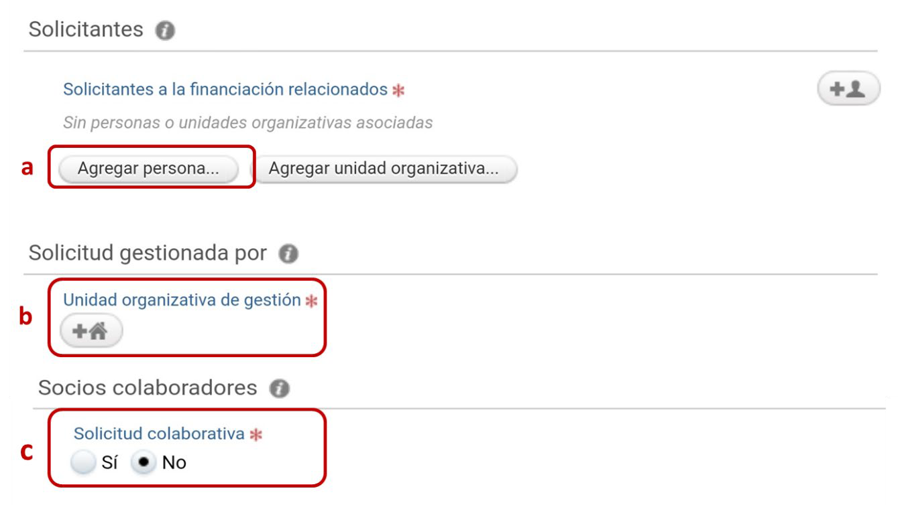
Paso 5. La siguiente sección es Solicitantes. Diligencie los campos para investigadores y colaboradores que se observan en la imagen y que se explican a continuación.
- Solicitantes a la financiación relacionados. Podrá agregar los investigadores y co investigadores Rosaristas y externos; no agregue estudiantes, jovenes investigadores o asistentes de investigación que se vayan a vincular a la propuesta.

Búsqueda Investigador principal y coinvestigadores de la Universidad del Rosario
Busque a los profesores de carrera de la Universidad del Rosario que formarán parte del equipo de investigación escribiendo sus nombres en la barra azul.
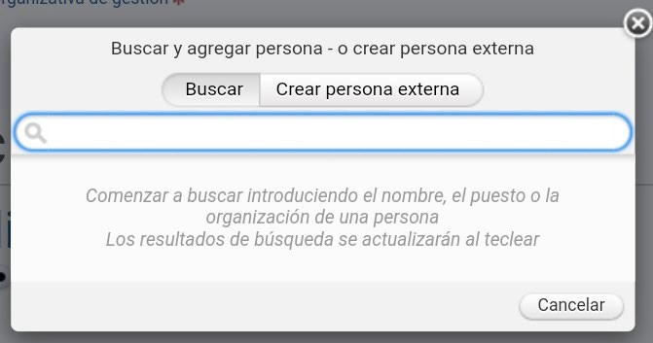

Al dar clic al nombre del investigador que se va a asociar podrá diligenciar seleccionar en la opción Cargo el rol en la propuesta, que será Investigador principal o Co investigador. De la misma manera, seleccione la Unidad académica y el grupo de investigación al que esté vinculada actualmente cada persona, en la opción de Afiliación de la solicitud.

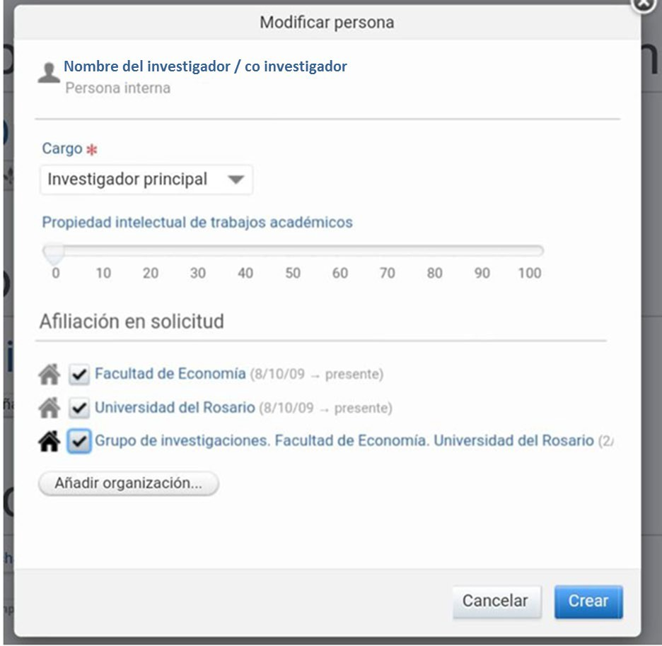

Creación coinvestigadores externos
Para asociar un investigador externo, seleccione la pestaña Crear personas externas y diligencie los campos que se muestran en la imagen. En Cargo siempre debe seleccionar Coinvesigador. Es posible que la Unidad Organizativa a la cual pertenece el coinvestigador se encuentre creada, por favor búsquela, si no, puede crearla siguiendo instrucciones similares a la creación de personas.
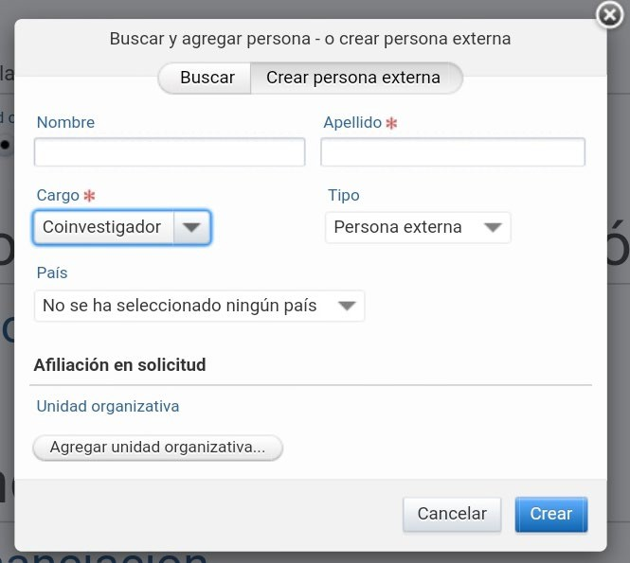

- Unidad organizativa de gestión: Esta opción se diligenciará automáticamente cuando haya completado la información del Investigador principal. La Unidad Académica del IP debe ser la Unidad organizativa de gestión relacionada, no los grupos de investigación a los que esa relacionado o las instituciones externas de los Co investigadores si los hay. Si se llega a relacionar información diferente, puede dar clic en Cambiar organización y ajustarla a la Facultad o Escuela del IP.

- Solicitud colaborativa: Si tiene coinvestigadores de otras Unidades académicas y/o instituciones externas dé clic en la opción Sí y allí se relacionarán automáticamente las organizaciones de los colaboradores de acuerdo con la información que usted diligenció de los coinvestigadores en el literal a.

Nota: PURE no le permitirá guardar la propuesta si no ha relacionado al menos un investigador de la Universidad del Rosario a los solicitantes de la financiación, la Unidad Organizativa de gestión y/o la Financiación. De haber olvidado diligenciar uno de esos ítems aparecerá un aviso como el que se muestra a continuación, por lo que deberá dar clic en OK y seguir las instrucciones dadas en este paso.
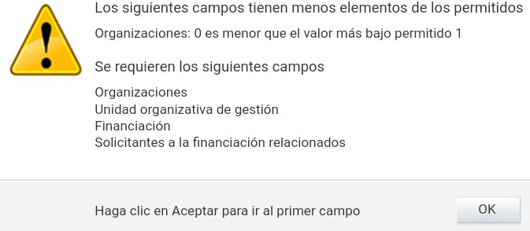

Paso 6. En la siguiente sección del formulario debe relacionar la convocatoria a su propuesta, para que pueda ser revisada por la DIeI. Ésta es la manera en que el sistema entenderá que su propuesta está aplicando a la modalidad correspondiente (e.g. Fondo para financiación de proyectos de Investigación fundamental e investigación + creación 2025.). Dé clic en el icono para buscar la convocatoria por su nombre, y seleccione la opción correspondiente.


Paso 7. La siguiente sección a diligenciar es Fondos. Al dar clic en añadir financiación se desplegará una ventana emergente como la que se muestra a continuación.

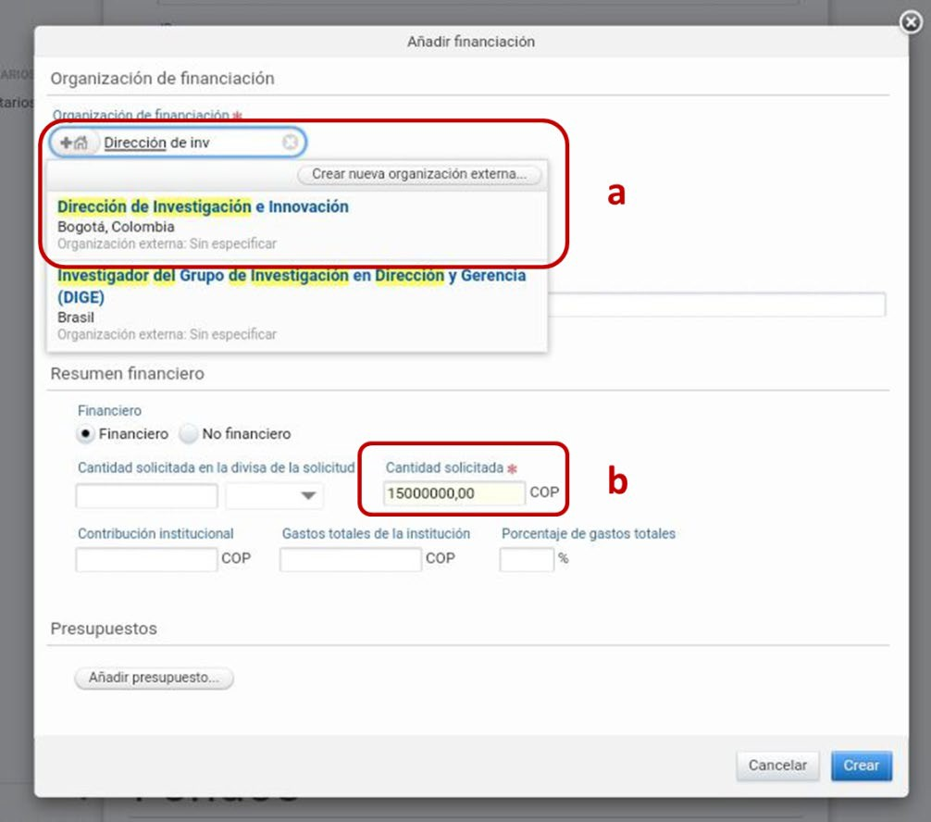

- Organización de financiación: Dé clic en el icono y busque Dirección de Investigación e Innovación. De clic sobre la opción para vincular la información al sistema
- Cantidad solicitada: Diligencie el valor a solicitar sin puntos ni comas, ese caso para la convocatoria Capital Semilla se financiará un monto máximo de quince millones de pesos. De clic en crear para cargar la financiación solicitada.
- Contrapartidas: Para añadir las contrapartidas de las unidades académicas e instituciones externas participantes, repita los pasos a y b. En caso de que le aporte de contrapartida sea en especie, seleccione la opción No financiero y diligencie el valor estimado del aporte en COP. No será necesario anexar ningún documento en esta pestaña.

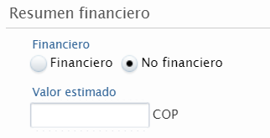

Paso 8. Especifique las fechas previstas de inicio y finalización de la propuesta en caso de ser financiada. Para la modalidad Proyectos De Investigación Conjuntos PUENTES DE CONOCIMIENTO: INVESTIGACIÓN CONJUNTA PARA EL DESARROLLO se financiarán proyecto por hasta 12 meses

Paso 9. En la sección Estado de la solicitud es deonde se adjuntaran los documentos solicitados en los términos de referencia de la convocatoria. Dé clic en Añadir el estado de la solicitud y dilgencie los tres campos que se despliegan en la ventana emergente.

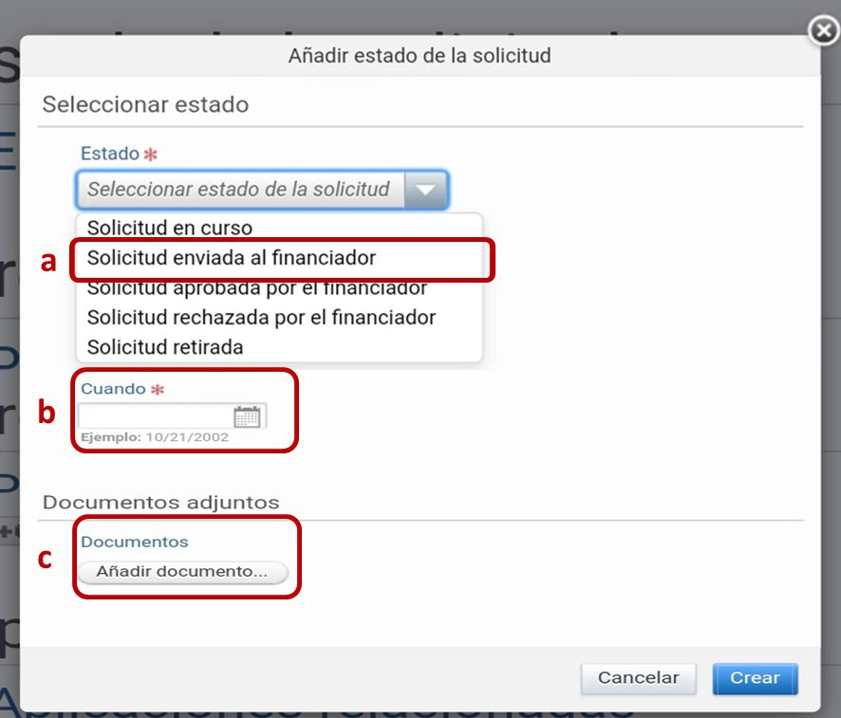

- Estado: Seleccione la opción Solicitud enviada al financiador
- Cuando: Diligencie la fecha en la que realiza la aplicación. En este momento debe tener toda la documentación adjunta
- Documentos: Al dar clic en añadir documenos se desplegará una ventana emergente donde podrá cargar uno a uno toda la documentación solicitada en la convocatoria

por favor asegúrese de restringir la visibilidad de cada documento que anexe a
Backend – Resringio a usuarios de Pure y finalmente de clic en Crear.
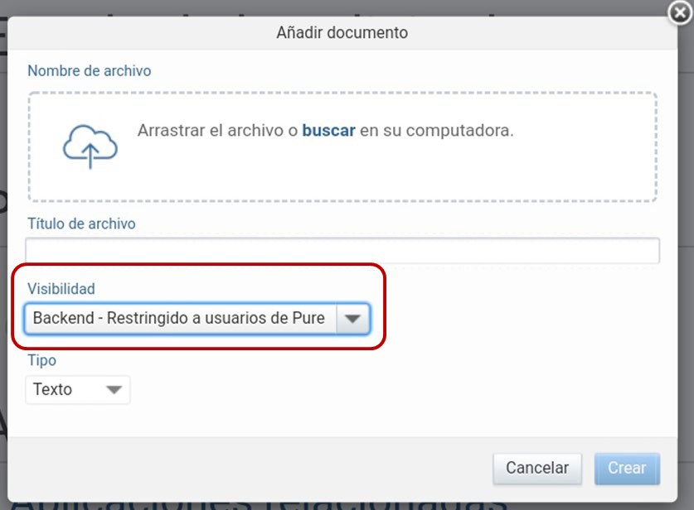

Se recomienda que al final verifique en la opcion Mostrar que los documentos anexos hayan cargado correctamente, dado que serán los enviados a evaluación.

Paso 10. Finalmente diríjase al final dela página en Visibilidad marque el contenido al Confidencial – Restringido a los usuarios y editoriales asociados y guarde la información. Su unidad académica será la encargada de aprobar su Propuesta Cambiando el estado a Aprobada.

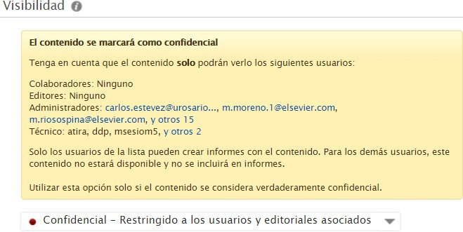

Paso 11. Cualquier duda o inquietud para la aplicación a la convocatoria través del Sistema de Gestión de la Investigación – PURE comuníquese con paula.vargas@urosario.edu.co

